**THÔNG TIN DỰ ÁN**

|  |  |  |  |
| --- | --- | --- | --- |
| **Tiêu đề dự án** | Xây dựng Website quản lý tổ chức sự kiện DTU | | |
| **Ngày bắt đầu** | 23/11/2020 | **End Date** | 17/01/2021 |
| **Khoa** | Khoa Công nghệ thông tin | | |
| **Giảng viên hướng dẫn** | ThS. Trần Thị Thúy Trinh  Email: thuytrinh85@gmail.com  Phone: 0932594369 | | |
| **Chủ sở hữu** | Trần Thị Thúy Trinh | | |

|  |  |  |  |
| --- | --- | --- | --- |
| **Quản lý dự án** | **Nguyễn Văn Hồng** | Nguyenvanhong02041999@gmail.com | 0935309693 |
| **Thành viên trong nhóm** | Võ Văn Thắng | Vanthang26d@gmail.com | 0796612250 |
| Nguyễn Viết Trọng | [trongdtu99@gmail.com](mailto:Vietniem2512@gmail.com) | 0898350775 |
| Huỳnh Ngọc Vương Quốc | Quoceric99@gmail.com | 0919213681 |

**THÔNG TIN TÀI LIỆU**

|  |  |
| --- | --- |
| **Tên dự án** | **Xây website mua bán điện thoại** |
| **Tiêu đề** | User Interface Design |
| **Người tạo** | Võ Văn Thắng |

**LỊCH SỬ SỬ ĐỔI TÀI LIỆU**

|  |  |  |
| --- | --- | --- |
| **Phiên bản** | **Ngày thay đổi** | **Mô tả** |
| 1.0 | 31-12-2019 | Khởi tạo |
| 1.1 | 25-11-2019 | Chỉnh sửa |

|  |  |  |  |
| --- | --- | --- | --- |
| **PHÊ DUYỆT TÀI LIỆU** | | | |
| **Mentor** | ThS. Trần Thị Thúy Trinh | **Ký tên** |  |
| **Ngày** |  |
| **Product Owner** | ThS. Trần Thị Thúy Trinh | **Ký tên** |  |
| **Ngày** |  |
| **Scrum Master** | Nguyễn văn Hồng | **Ký tên** |  |
| **Ngày** |  |
| **Team Member(s)** | Võ Văn Thắng | **Ký tên** |  |
| **Ngày** |  |
| Huỳnh Ngọc Vương Quốc | **Ký tên** |  |
| **Ngày** |  |
| Nguyễn Viết Trọng | **Ký tên** |  |
| **Ngày** |  |

**MỤC LỤC**

**1. Tổng quan** 5

**1.1. Mục đích** 5

**2. Giao diện và đặc tả giao diện** 5

**2.1. Giao diện Home** 5

**2.2. Giao diện trang News** 7

**2.3. Giao diện trang Event** 9

**2.4. Giao diện Login** 10

# **1. Tổng quan**

## **1.1. Mục đích**

Tài liệu này giúp hiểu rõ hơn về giao diện của xây dựng ứng dụng và website Quản lý sự kiện DTU. Hiển thị chi tiết và mô tả các chức năng.

# **2. Giao diện và đặc tả giao diện**

## **2.1. Giao diện Home**

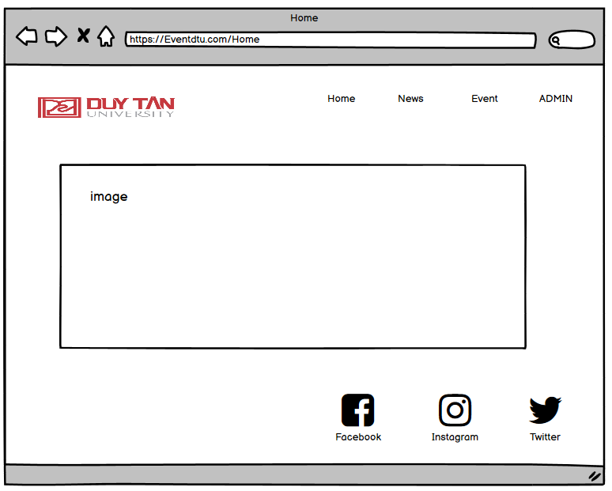

*Hình 1: Giao diện home*

**Đặc tả giao diện Home**

|  |  |  |  |  |
| --- | --- | --- | --- | --- |
| **Hiển thị** | Home | | | |
| **Mô tả** | Hiển thị giao diện trang chủ của website | | | |
| **Hiển thị truy cập** | Nhập tên trang website | | | |
| **Nội dung hiển thị** | | | | |
| **Mục** | **Loại** | **Dữ liệu** | **Mô tả** | |
| “Home” | Link | Liên kết | Hiển thị giao diện trang chủ của website | |
| “News” | link | Liên kết | Hiển thị trang News | |
| “Event” | Link | Liên kết | Hiển thị trang Event | |
| “ADMIN” | Link | Liên kết | Hiển thị trang ADMIN | |
| “Image” | Hình ảnh | Hình ảnh | Hình ảnh | |
| **Hành động** | | | | |
| **Tên hành động** | **Mô tả** | | **Thành công** | **Không thành công** |
| Nhập tên website | Sau khi người dùng nhập tên website thì sẽ hiển thị trang chủ | | Hiển thị trang chủ | Không hiển thị, tự nhập lại |

## **2.2. Giao diện trang News**

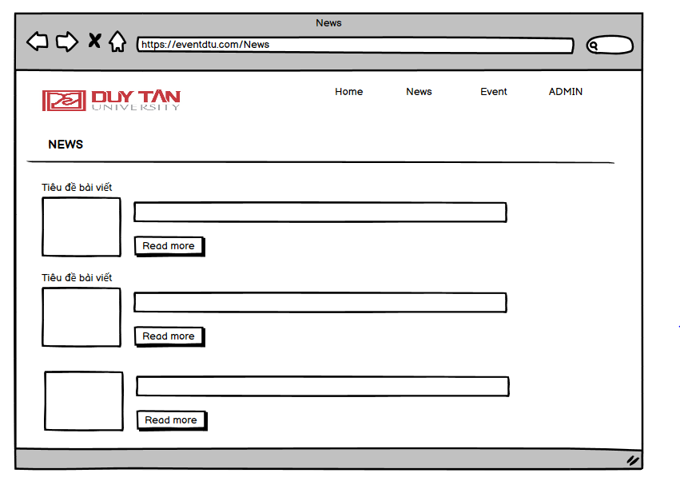

*Hình 2: Giao diện trang News*

**Đặc tả**

|  |  |  |  |  |  |
| --- | --- | --- | --- | --- | --- |
| **Hiển thị** | Detail | | | | |
| **Mô tả** | Hiển thị tin tức | | | | |
| **Hiển thị truy cập** | Click vào News | | | | |
| **Nội dung hiển thị** | | | | | |
| **Mục** | **Loại** | **Dữ liệu** | | **Mô tả** | |
| “Home” | Link | Liên kết | | Hiển thị giao diện trang chủ của website | |
| “News” | link | Liên kết | | Hiển thị trang News | |
| “Event” | Link | Liên kết | | Hiển thị trang Event | |
| “ADMIN” | Link | Liên kết | | Hiển thị trang ADMIN | |
| “Image” | Hình ảnh | Hình ảnh | | Hình ảnh | |
| “Read More” | button | Nhấp chuột | | Chuyển tới trang mới | |
| **Hành động** | | | | | |
| **Tên hành động** | **Mô tả** | | **Thành công** | | **Không thành công** |
| Nhấp chuột vào Button | Hiện ra bài viết mình chọn để đọc | | Hiển thị ra bài viết | |  |

## **2.3. Giao diện trang event**

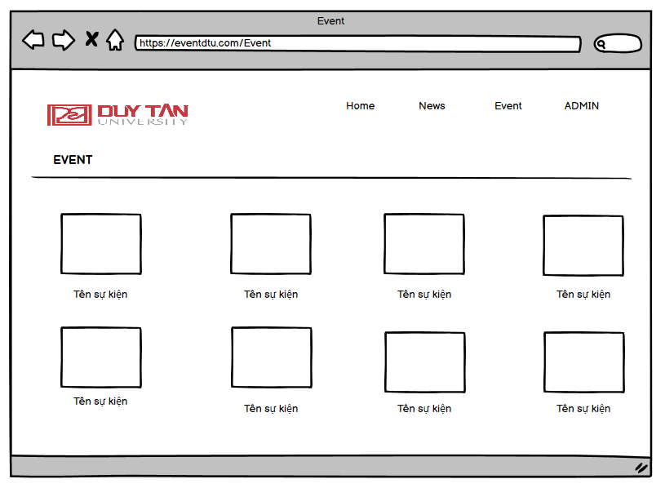

*Hình 3: Giao diện khuyến mãi*

**Đặc tả Event**

|  |  |  |  |  |
| --- | --- | --- | --- | --- |
| **Hiển thị** | Event | | | |
| **Mô tả** | Hiển thị các thông tin event | | | |
| **Hiển thị truy cập** | Click vào Event | | | |
| **Nội dung hiển thị** | | | | |
| **Mục** | **Loại** | **Dữ liệu** | **Mô tả** | |
| “Home” | Link | Liên kết | | Hiển thị giao diện trang chủ của website |
| “Event” | Link | Liên kết | | Hiển thị trang Event |
| “News” | link | Liên kết | | Hiển thị trang News |
| “Image” | Hình ảnh | Hình ảnh | | Hình ảnh |
| “Tên sự kiên” | Link | Liên kết | | Chuyển đến trang mới |
| “Read More” | button | Nhấp chuột | | Chuyển tới trang mới |

## **2.4. Giao diện Login**

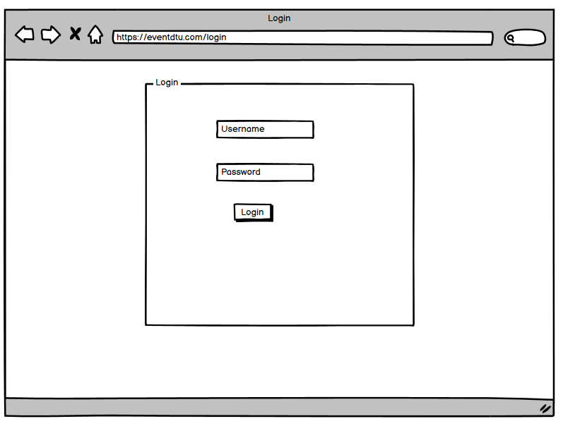

*Hình 4: Giao diện đăng nhập*

**Đặc tả Login**

|  |  |  |  |  |
| --- | --- | --- | --- | --- |
| **Hiển thị** | Đăng nhập | | | |
| **Mô tả** | Hiển thị giao diện đăng nhập để người dùng có thể đăng nhập vào hệ thống. Nếu chưa có tài khoản người dùng có thể tiến hành đăng ký. | | | |
| **Hiển thị truy cập** | Click vào chức năng Admin trên thanh Menu | | | |
| **Nội dung hiển thị** | | | | |
| **Mục** | **Loại** | **Dữ liệu** | **Mô tả** | |
| “Login” | Button | Nhấp chuột | Đăng nhập | |
| “Tên đăng nhập” | Textbox | Nhập từ khoá | Tên đăng nhập | |
| “Mật khẩu” | TextBox | Nhập từ khóa | Mật khẩu | |
| “Facebook” | Button | Nhấp chuột | Facebook | |
| “Twitter” | Button | Nhấp chuột | Twitter | |
| “Google +” | Button | Nhấp chuột | Google | |
| **Hành động** | | | | |
| **Tên hành động** | **Mô tả** | | **Thành công** | **Không thành công** |
| Click đăng nhập | Sau khi người dùng nhập đầy đủ thông tin thì Click để đăng nhập vào hệ thống | | Chuyển đến trang thông tin cá nhân | Thông báo: “nhập thiếu thông tin” hoặc “nhập sai thông tin” |
| Đăng nhập bằng tài khoản Google | Nếu người dùng muốn đăng nhập bằng tài khoản Google thì click. | | Hiện trang đăng nhập bằng tài khoản google |  |
| Đăng nhập bằng tài khoản Facebook | Nếu người dùng muốn đăng nhập bằng tài khoản Facebook thì click. | | Hiện trang đăng nhập bằng tài khoản facebook |  |
| Đăng nhập bằng tài khoản twitter | Nếu người dùng muốn đăng nhập bằng tài khoản twitter thì click. | | Hiện trang đăng nhập bằng tài khoản twitter |  |